MANUAL DE CONFIGURACIÓN Y DESPLIEGUE SOLUCIONES DE INTEGRACIÓN BIZTALK ESB

**10 de julio de 2017**

Contenido

MANUAL DE CONFIGURACIÓN Y DESPLIEGUE 3

1. DATOS BÁSICOS 3

1.1. Aplicación de Integración: 3

1.2. Aplicaciones de negocio Involucradas: 3

1.3. Actividad a realizar: 3

2. DATOS DEL AMBIENTE 3

2.1. Ambiente: 3

3. PRERREQUISITOS 4

4. INSTALACIÓN 5

4.1. Instalación Aplicación en la Consola de Administración 5

4.2. Instalación de las Dll de la Aplicación de Integración en el GAC 5

4.3. Importar Bindings 5

4.4. Reiniciar los host instances 5

4.5. Iniciar la aplicación 5

5. DESPLIGUE Y CONFIGURACIÓN DE reglas 5

MobileTec.Routing.SelectItinerary 5

1.0 5

MobileTec.Routing.SelectMap 5

1.0 5

6. Deploy de LAS REGLA de negocio(S) 10

MobileTec.Routing.SelectItinerary 10

1.0 10

MobileTec.Routing.SelectMap 10

1.0 10

7. IMPORTAR ITINERARIO(S) 12

8. CONFIGURACION DE SERVICIOS. 13

9. CREACIÓN Y CONFIGURACION DE COLAS 20

MANUAL DE CONFIGURACIÓN Y DESPLIEGUE

# DATOS BÁSICOS

## Aplicación de Integración:

Mobiletec.Routing

## Aplicaciones de negocio Involucradas:

|  |  |
| --- | --- |
| **APLICACIÓN(ES) ORIGEN** | **APLICACIÓN(ES) DESTINO** |
| MessageRouting | AVLPanamà |
|  |  |
|  |  |
|  |  |

## Actividad a realizar:

x Despliegue

Redespliegue

Modificación de Configuración

# DATOS DEL AMBIENTE

## Ambiente:

**Pruebas**

Servidor BizTalk: 10.155.188.190

Servidor BD:

# PRERREQUISITOS

* ESB Instalado y configurado.
* ESB Portal.
* Herramienta para despliegue de Itinerarios EsbImportUtil.exe.
* Descargar del paquete actual, el archivo comprimido **“Mobiletec_Despliegue_Integraciones.zip”** y descomprimirlo**.**

# INSTALACIÓN

|  |  |
| --- | --- |
| **Nombre MSI** | **VERSIÓN** |
| **Mobiletec.Routing** | **1.0.0.0** |

## Instalación Aplicación en la Consola de Administración

* + 1. **Pasos Instalación Redespliegue:**

1. Ir a la Consola de Administración de BizTalk y hacer clic derecho sobre **“Mobiletec.Routing”** y seleccionar la opción Stop.

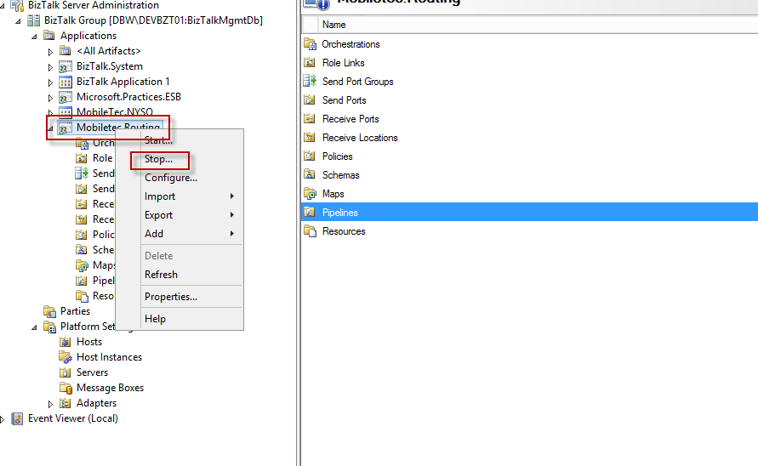

Y seleccionamos la opción “Full Stop”

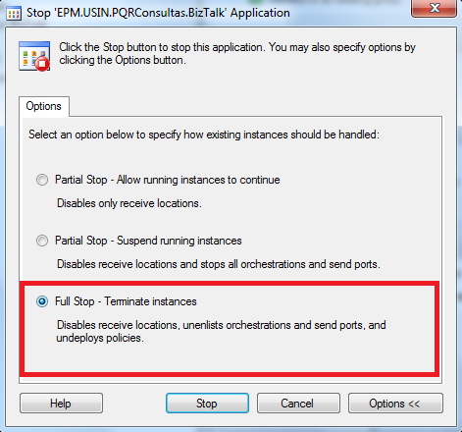

1. Ir al panel de control, seleccionar la consola para desinstalar programas, seleccionar la aplicación **“Mobiletec.Routiing”** y seleccionar la opción Desinstalar.

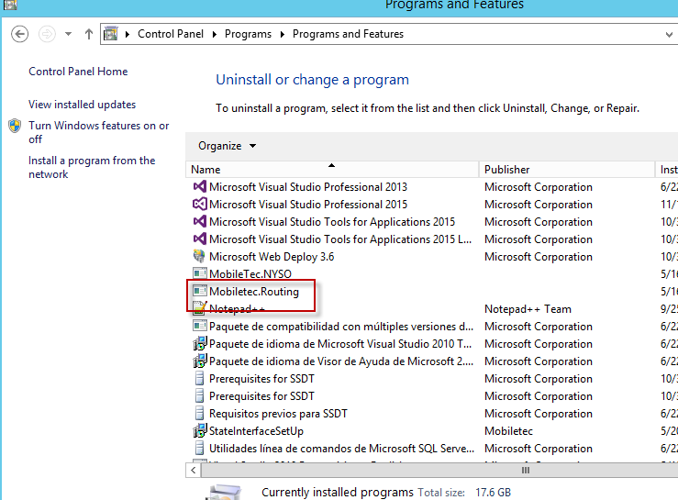

1. Ir al **GAC o por su defecto C:\Windows\Microsoft.NET\assembly\GAC_MSIL** y eliminar las referencias de la integración, en caso de que existan.
   * Mobiletec.Routing.Schemas
   * Mobiletec.Routing.Maps
   * Mobiletec.Routing.Orchestrations
   * Mobiletec.Routing.Pipeline
   * Mobiletec.Routing.Helper

* Nota: solo eliminar referencias Mencionadas.

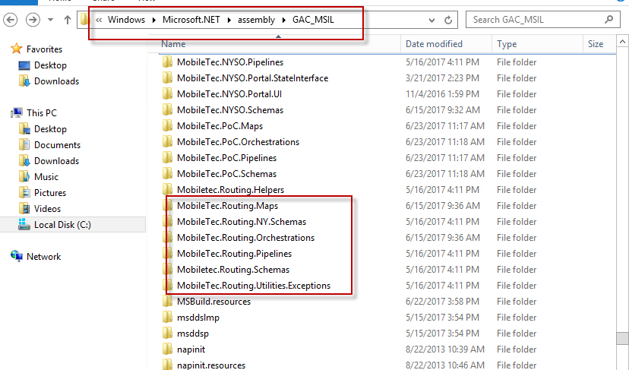

1. Continuar con el numeral *“4.1.2. Pasos Instalación Despliegue (por primera vez)”*
   * 1. **Pasos Instalación Despliegue** (por primera vez):
2. Ir a la Consola de Administración de BizTalk y hacer clic sobre **“BizTalk Application 1 > Resources”** y verificar si existe la siguiente librería.

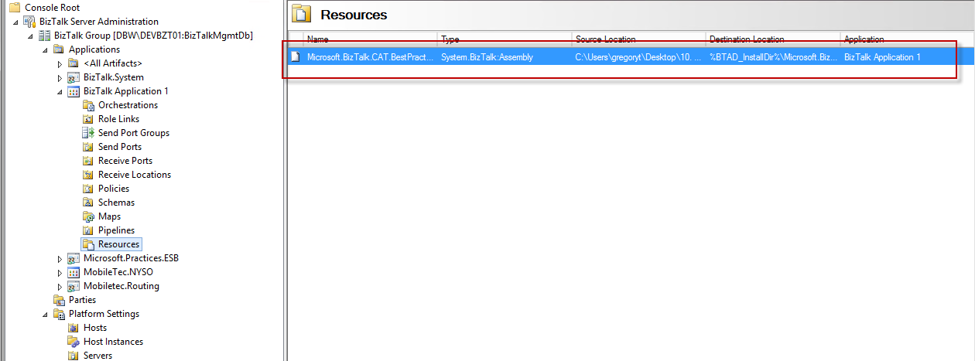

1. Ir al **GAC** y verificar si existe la misma librería antes mencionada.

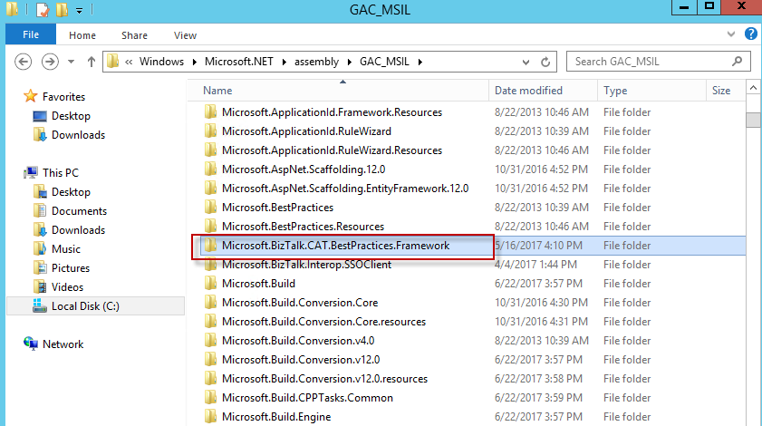

**Nota:**

* **En caso de existir en, seguir con el paso** *“q) Ir a la Consola de Administración de BizTalk y hacer clic derecho sobre “Applications”, seleccionar la opción Import -> MSI File.”.*
* **En caso contrario continuar con la instalación.**

1. Ir a la Consola de Administración de BizTalk y hacer clic derecho sobre **“BizTalk Application 1”**, seleccionar la opción Import -> MSI File.

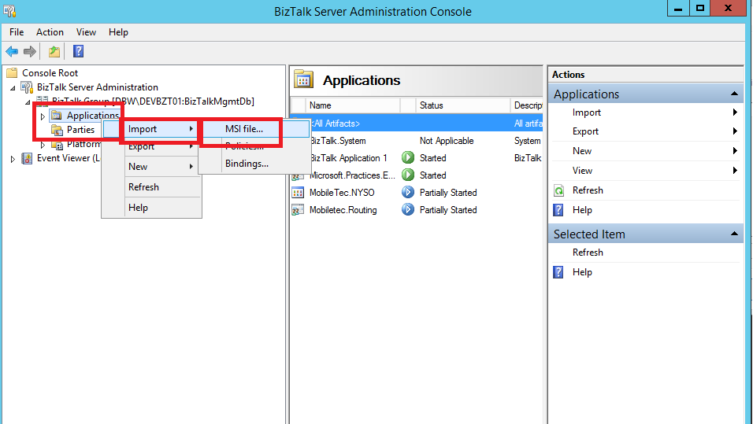

1. Clic en el símbolo de búsqueda.

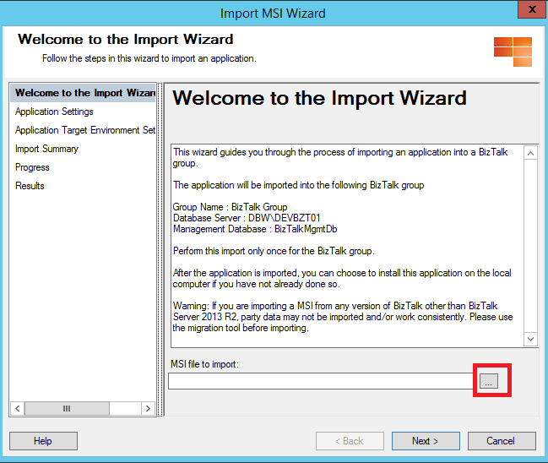

1. Ir a la carpeta donde se descomprimió el archivo **Mobiletec_Despliegue_Integraciones.zip”**, buscar la carpeta **“MSI”**, seleccionar el archivo **“”** y clic en “Open”

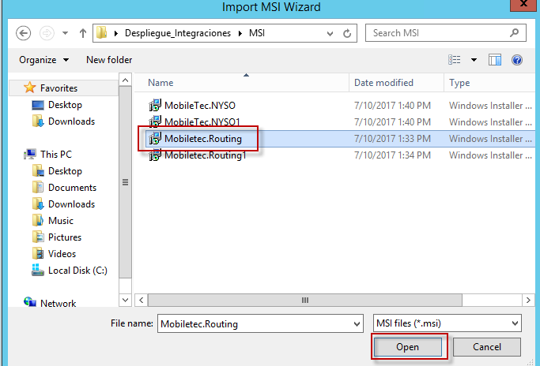

NOTA: seguir el orden de los MSI Mencionados en la Tabla inicial

1. Clic en **“Next”**.

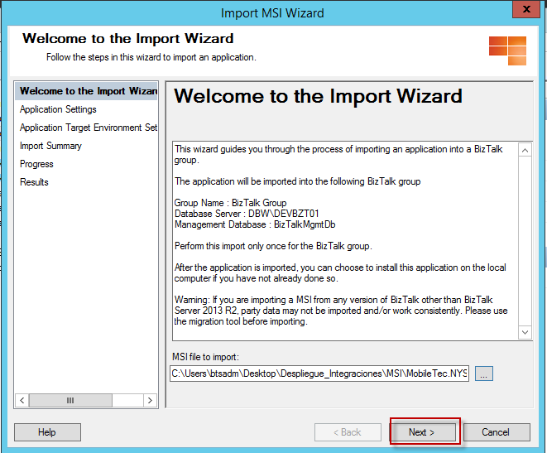

1. Verificar que estén seleccionados los siguientes recursos: **Biztalk.System** y **Overwrite resources**.

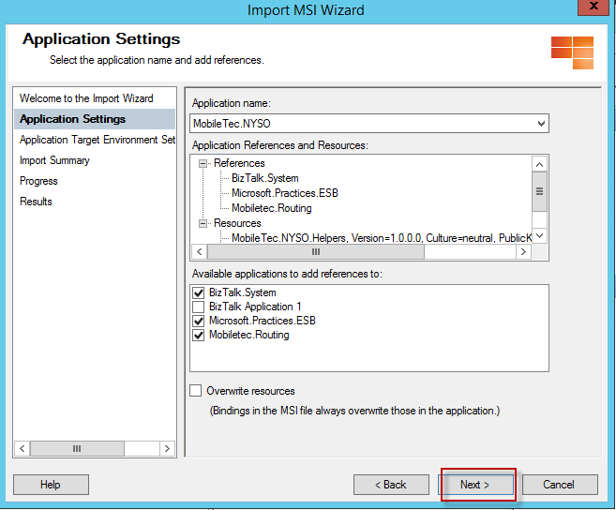

1. Clic en **“Next”**.

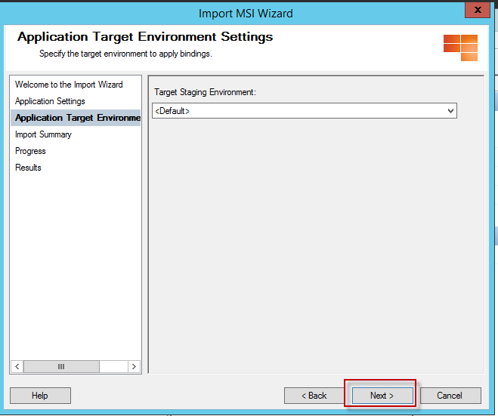

1. Clic en **“Import”**.

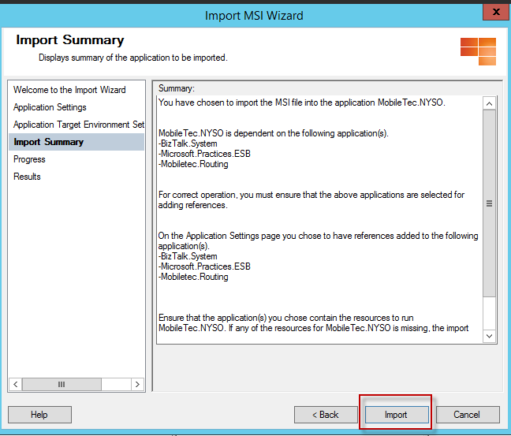

1. Clic en **“Finish”**.

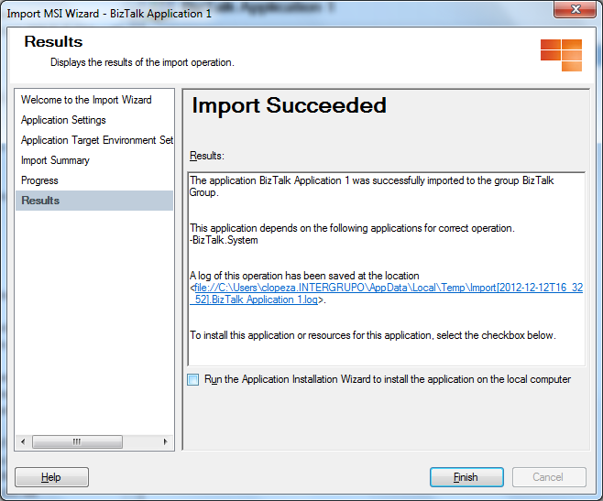

## Instalación de las Dll de la Aplicación de Integración en el GAC

|  |  |
| --- | --- |
| Nombre MSI | Versión |
| Mobiletec.Routing | 1.0.0.0 |

* + 1. **Pasos Instalación Redespliegue:**

1. Continuar con el numeral *“4.2.2. Pasos Instalación Despliegue (por primera vez)”*
   * 1. **Pasos Instalación Despliegue (por primera vez):**
2. Ir al **GAC** **or C:\Windows\Microsoft.NET\assembly\GAC_MSIL** y verificar si existe la librería **“Microsoft.BizTalk.CAT.BestPractices.Framework”**.

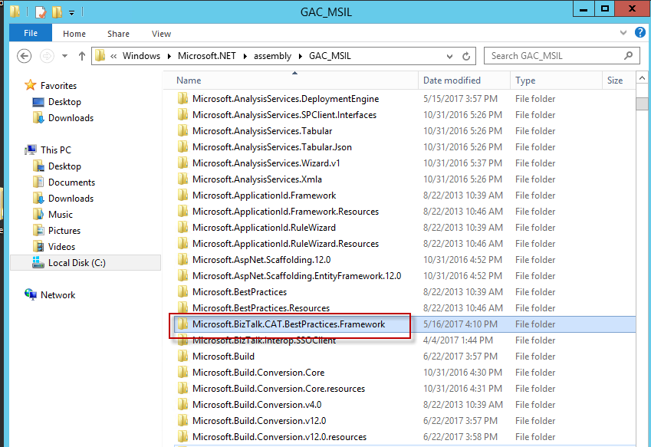

**Nota:**

* **En caso de existir, seguir con el paso** *“c) Ir a la carpeta donde se descomprimió el archivo* ***“*Mobiletec_Despliegue_Integraciones.zip*”****”.*
* **En caso contrario continuar con la instalación.**

1. Ir a la carpeta donde se descomprimió el archivo **“Mobiletec_Despliegue_Integraciones.zip”**
2. Buscar la carpeta **“MSI”** y dar doble clic en el archivo **“Mobiletec.Routing.msi”**

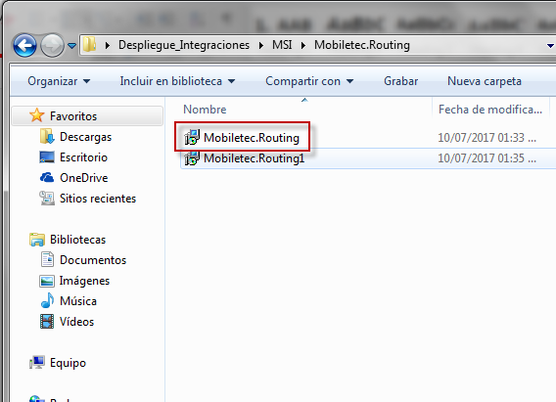

1. Seleccionar la carpeta de instalación de la aplicación BizTalk. (Por defecto)

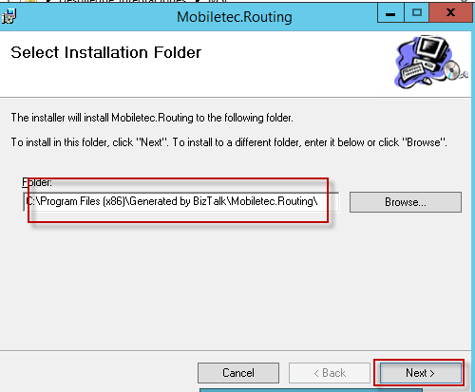

1. Clic en **“Next”**.

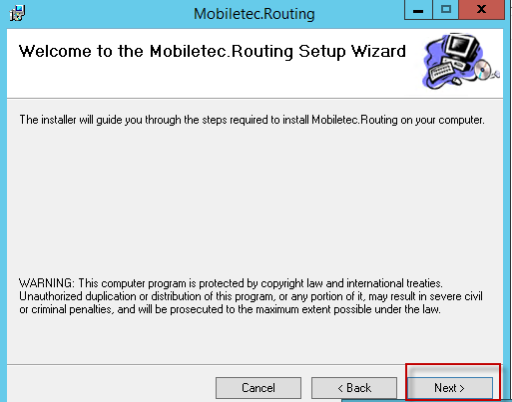

1. Clic en **“Next”**.

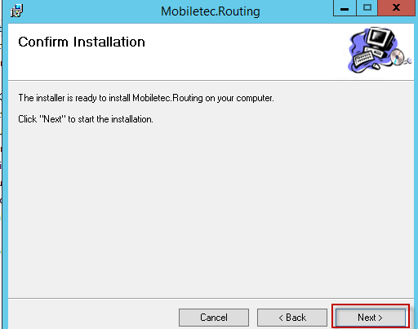

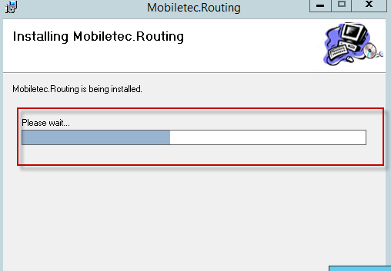

1. Clic en **“Next”**.

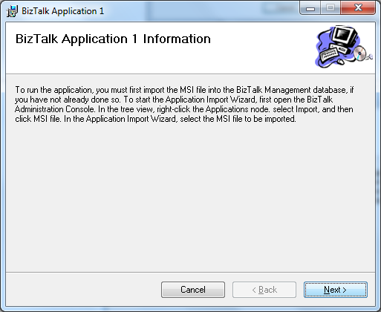

1. Clic en **“Close”**.

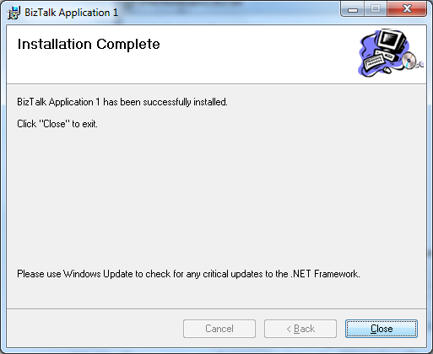

1. Verificar que se hayan registrado bien las librerías en el GAC en la Ruta **“C:\Windows\assembly”**.

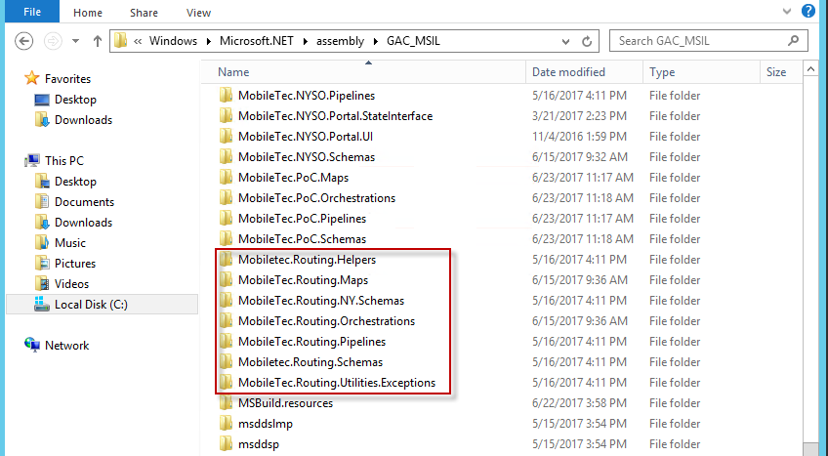

1. Repetir estos pasos para Todos Los MSI Mencionados en la tabla

## Importar Bindings

|  |  |
| --- | --- |
| Nombre Bindings | VERSIÓN |
| Mobiletec.Routing.BindingInfo | 1.0.0.0 |

1. Ir a la Consola de Administración de BizTalk y expandir **“Applications”**

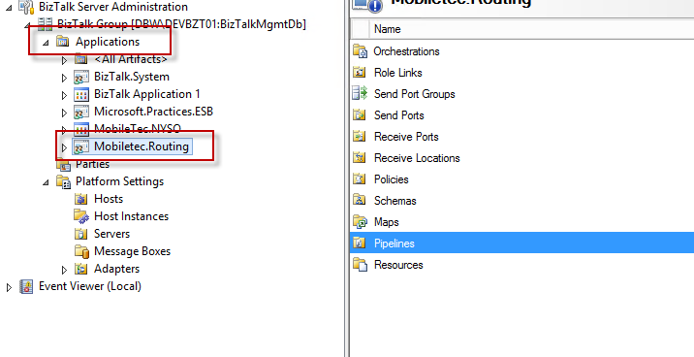

1. Ir a la Consola de Administración de BizTalk y hacer clic derecho sobre **“Mobiletec.Routing”**, seleccionar la opción **“Import -> Bindings”**.
2. Ir a la carpeta donde se descomprimió el archivo **“Mobiletec_Despliegue_Integraciones.zip”**, buscar la carpeta **“Bindings”**, seleccionar el archivo **“Mobiletec.Routing.BindingInfo.xml”** y clic en **“Open”**

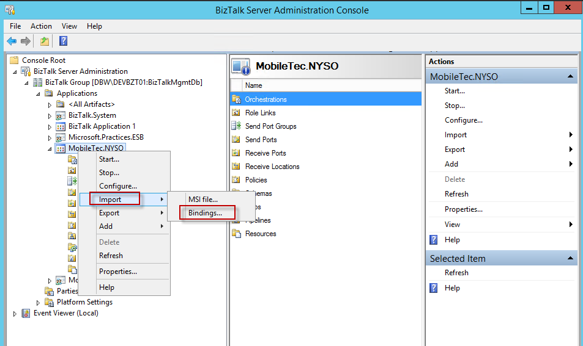

NOTA: Seleccionar bindings Mencionado.

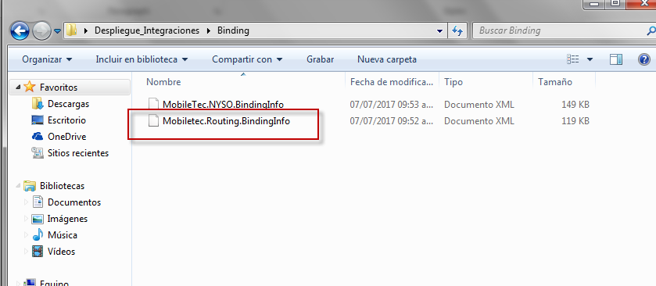

1. En la Consola de Administración de BizTalk, hacer clic derecho sobre **“Mobiletec.Routing”**, seleccionar la opción **“Refresh”**.

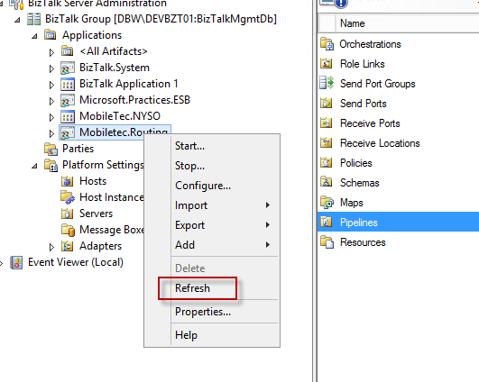

## Iniciar la aplicación

La aplicación que se debe iniciar es **“Mobiletec.Routing”** y estos son los pasos para hacerlo:

1. Ir a la Consola de Administración de BizTalk y expandir **“Applications”**

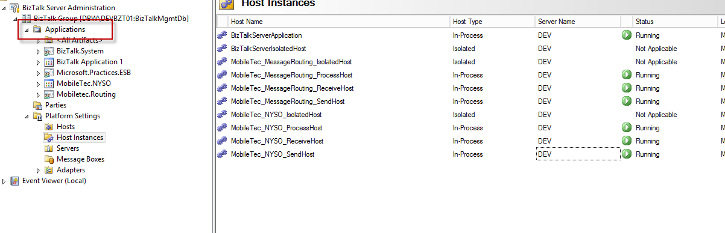

1. Clic derecho en la aplicación **“Mobiltec.Routing”**-> Clic en Start.

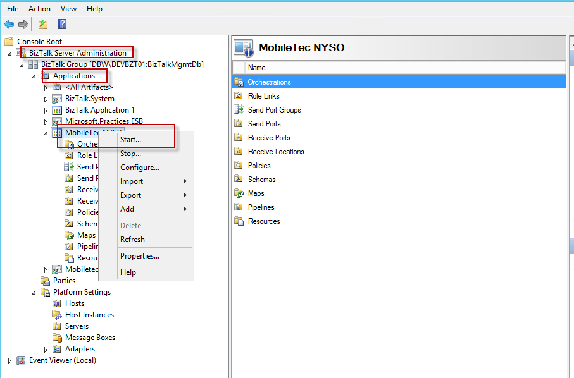

## Reiniciar los host instances

A continuación, los pasos para reiniciar los host instance:

1. Ir a la Consola de Administración de BizTalk y expandir “Plataform Settings” -> clic en “Host Instance”
2. Clic derecho sobre los siguientes host Instance -> Restart

MobileTec_MessageRouting_SendHost

MobileTec_MessageRouting_ReceiveHost

MobileTec_MessageRouting_ProcessHost

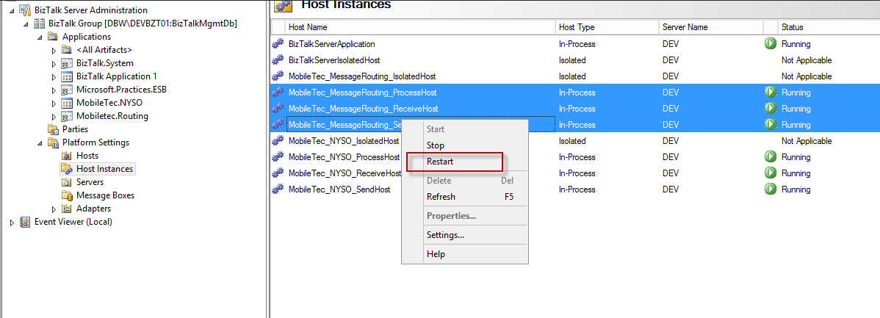

# DESPLIGUE Y CONFIGURACIÓN DE reglas

|  |  |
| --- | --- |
| **Nombre regla** | **Versión** |
| MobileTec.Routing.SelectItinerary | 1.0 |
| MobileTec.Routing.SelectMap | 1.0 |

1. Pasos de instalación y despliegue. Nos dirigimos al buscador de Windows luego buscamos Rules Engine Deployment Wizard y damos clic.

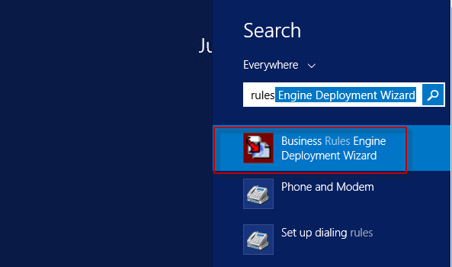

1. Seguimos el Rules Engine Deployment Wizard luego next.

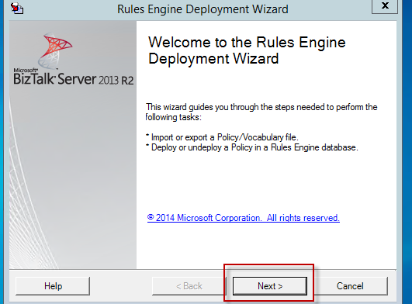

1. Seleccionamos la opción Import and publish Policy/Vocabulary to database from file luego next.

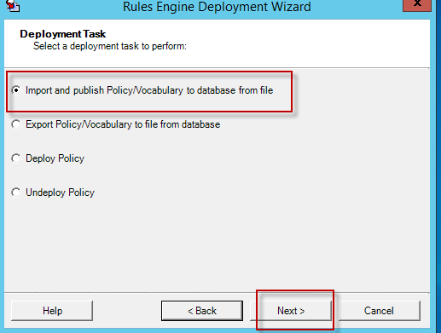

1. Verificamos la base de datos y luego Next.

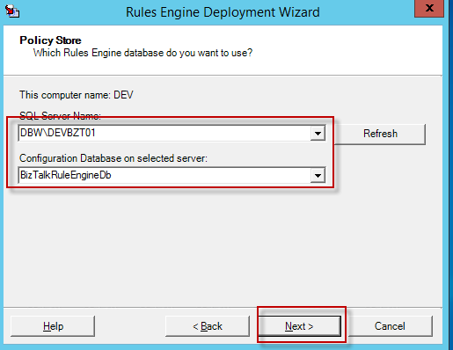

1. Ir a la opción Browser damos clic y buscamos la carpeta antes descargada **Mobiletec_Despliegue_Integraciones.zip,** ir a la carpeta **Rules.**

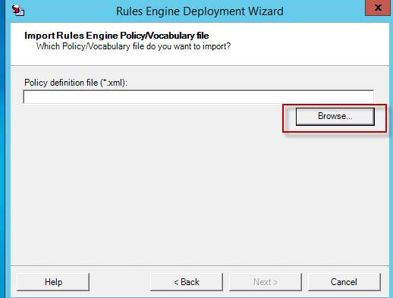

1. Buscamos las reglas para la integración MobileTec.Routing.SelectItinerary y luego open.

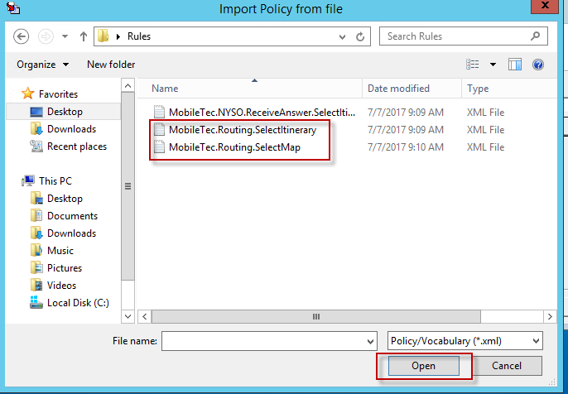

1. Luego damos en la opción next.

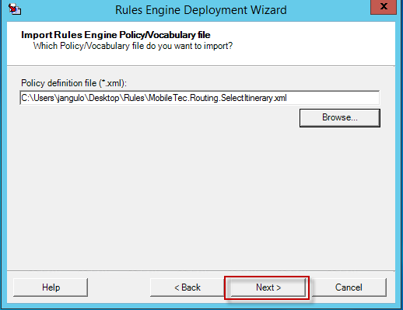

1. Luego seleccionamos next.

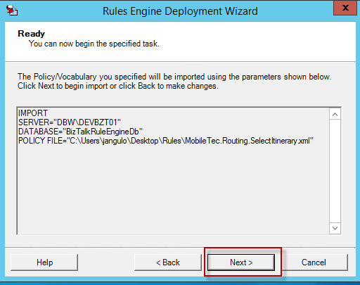

1. Esperamos el proceso de instalación luego next y finish.

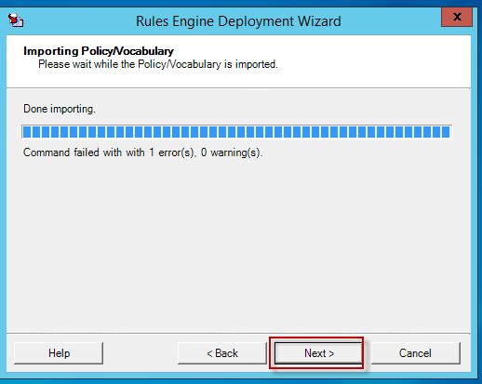

1. Nota: Realizar estos pasos para cada Regla como se indica en la tabla.

# Deploy de LAS REGLA de negocio(S)

|  |  |
| --- | --- |
| **Nombre regla** | **Versión** |
| MobileTec.Routing.SelectItinerary | 1.0 |
| MobileTec.Routing.SelectMap | 1.0 |

1. Pasos de instalación y despliegue. Nos dirigimos al buscador de Windows luego buscamos Business Rules Composer y luego damos clic.

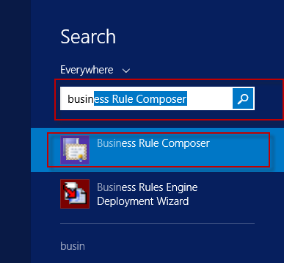

1. Seleccionamos Policies luego la política a desplegar Mobiletec.Routing.SelectItinerary abrimos la política clic derecho Seleccionamos Deploy.

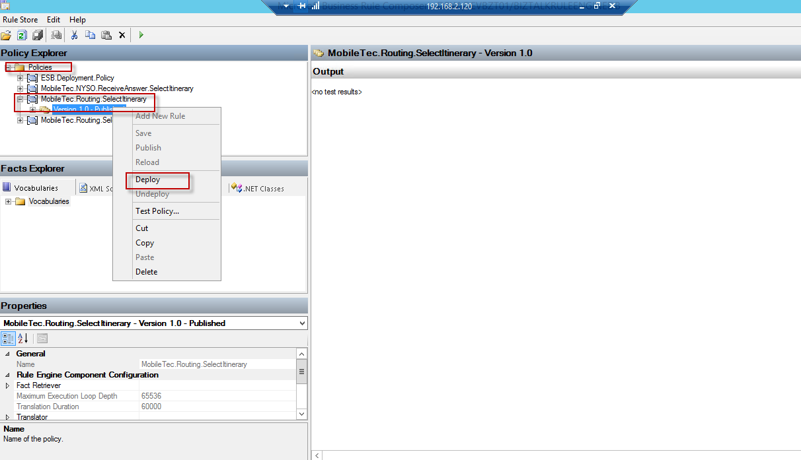

1. Verificamos que el estado de las reglas sea deploy.

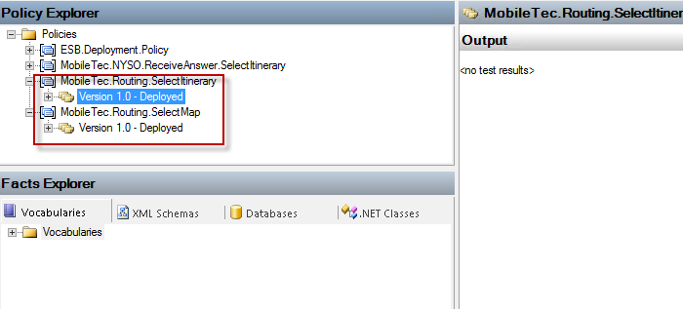

1. NOTA: Realizar estos pasos para cada Regla como se indica en la tabla.

# IMPORTAR ITINERARIO(S)

1. Pasos de instalación y despliegue. Nos dirigimos al buscador de Windows luego buscamos SQL server management studio y luego damos clic.

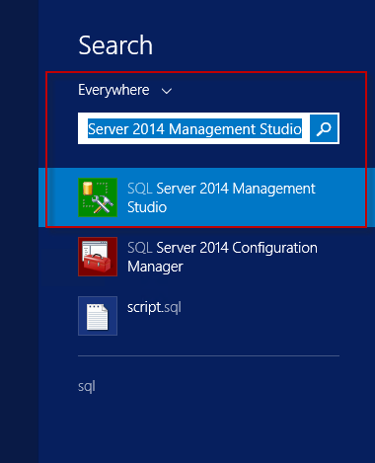

1. Buscamos la carpeta antes descargada **Mobiletec_Despliegue_Integraciones.zip,** ir a la carpeta **Itinerary y** seleccionamos el itinerario luego open.

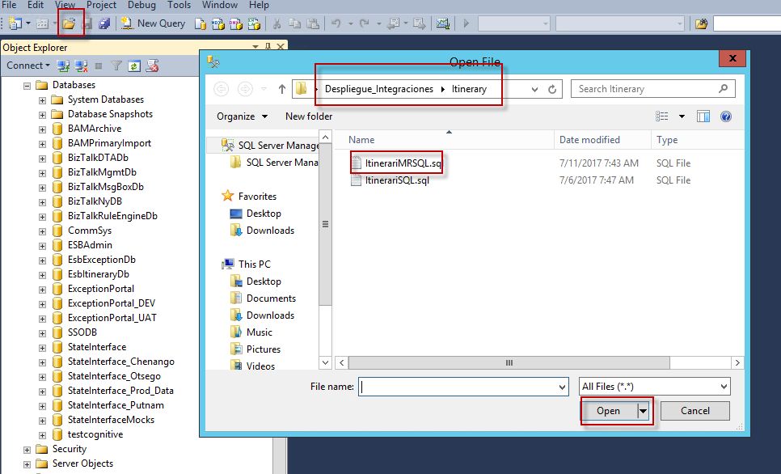

1. Ejecutamos el sql.

NOTA: nos debemos asegurar que se ejecute en la base de datos EsbItinerayDB.

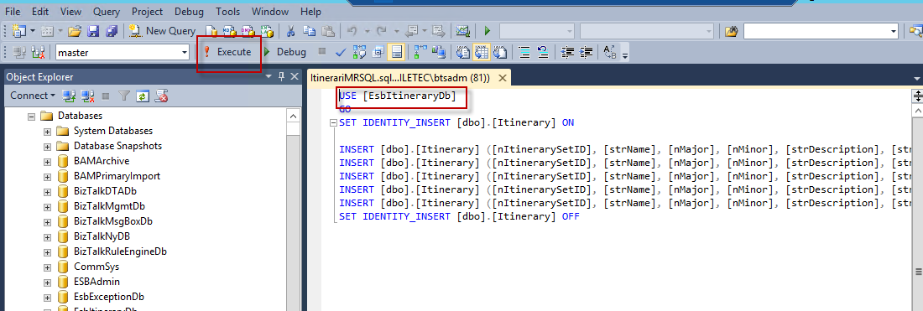

# CONFIGURACION DE SERVICIOS.

1. Pasos de instalación y despliegue. Nos dirigimos al buscador de Windows luego buscamos IIS Manager y luego damos clic.

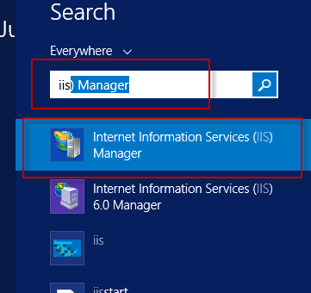

1. Luego damos clic en Sites default Web site. Mobiletec / MesageRouting.



1. Damos clic derecho sobre MessageRouting luego damos clic derecho sobre el servicio MessageRoutingServices.svc Browse.

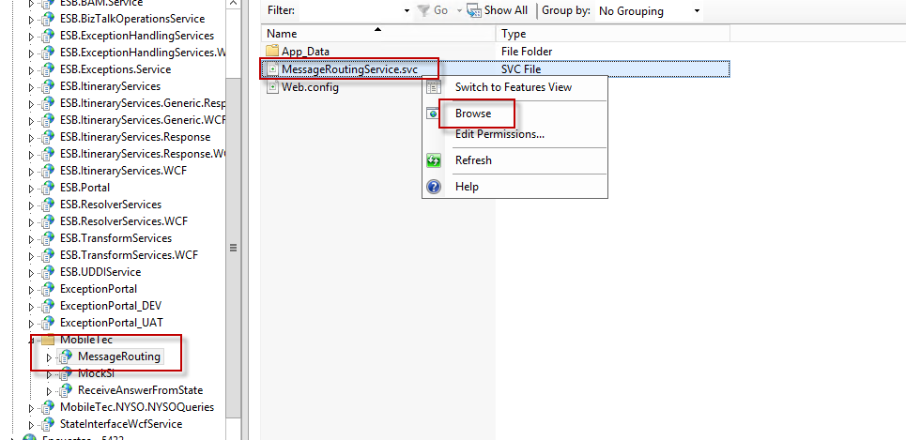

Nota: nos debemos asegurar que este creado el Application Pool si no esta creado seguir con los e) Creacion Application.

1. El servicio debe de darnos la siguiente respuesta.

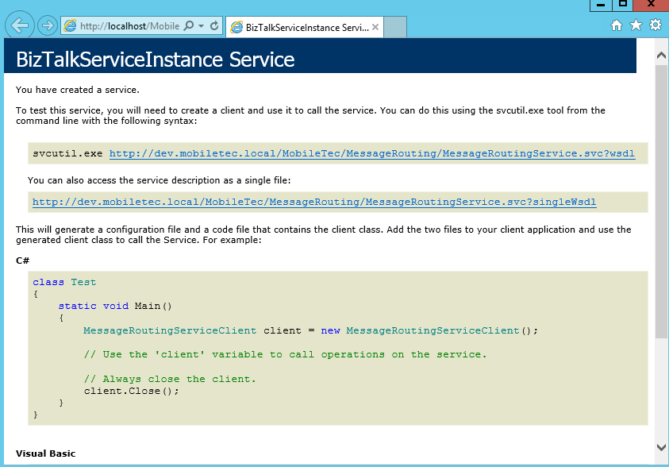

1. Creacion Application pools nos dirigimos a Application pools damos clic derecho y damos clic en ADD Application Pool.

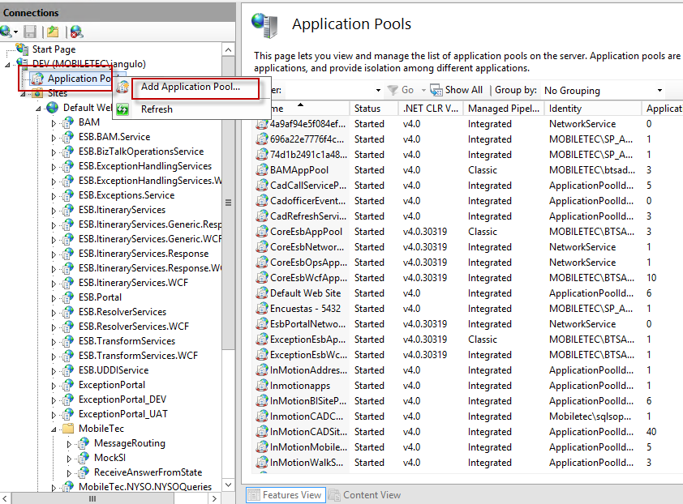

1. Le asignamos al nuevo pool el nombre MobileTec.MessageRouting.AppPool y luego ok.

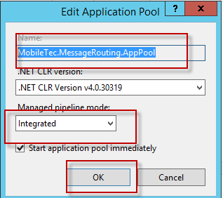

1. Asignación Credenciales administrador de Ambiente al AppPool.

Damos clic derecho sobre Mobiletec.MessageRoutin.AppPool luego Advenced Setting.

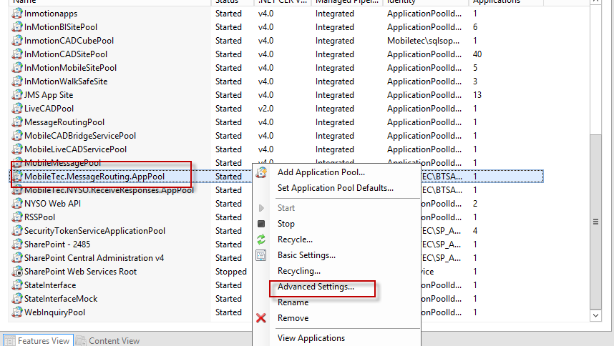

1. Ir a Identity y damos clic.

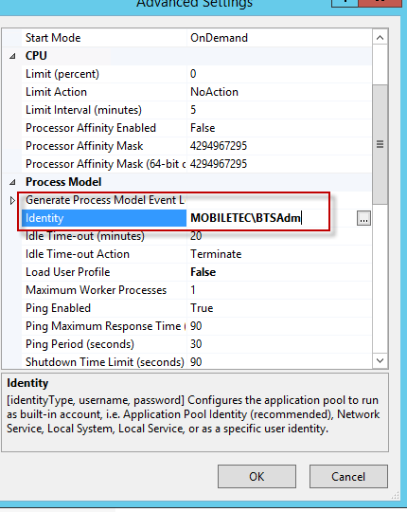

1. Damos clic en la opción Set.

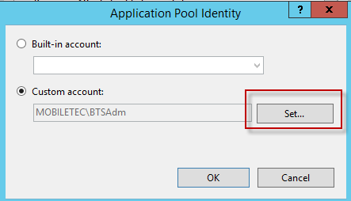

1. Ingresamos las credenciales según el ambiente.

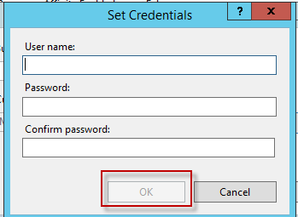

1. Asociar el Application Pools a el servicio MessageRouting. Damos clic derecho sobre el servicio Manage Application luego Advanced Setting.

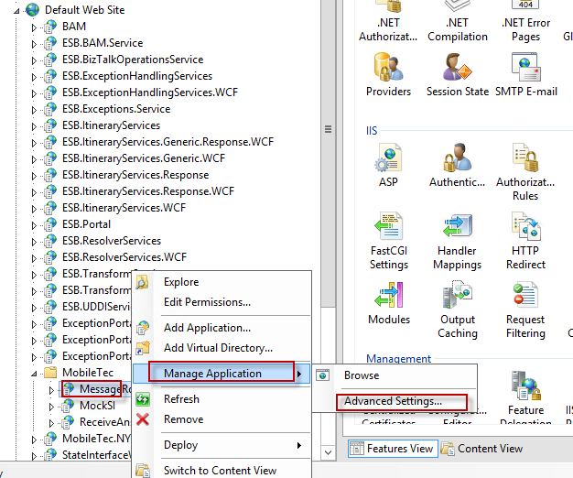

1. Ir a application pool y seleccionamos el ApplicationPool antes creado y luego ok.

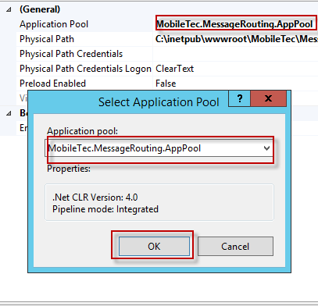

# Base de datos

|  |  |
| --- | --- |
| Script | Versión |
| SchemaOnly | 1.0.0.0 |
| DataOnly | 1.0.0.0 |

1. Nos dirgimos a SQL y nos conectamos al servidor(servidor En esta caso PANAMA)y crear una nueva base de datos.

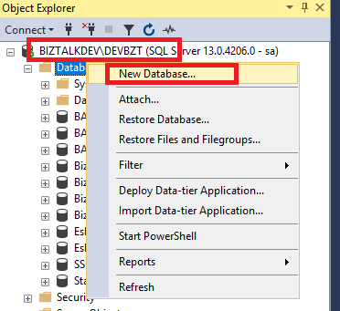

1. Le Asignamos el siguiente nombre

InsertUserPassword. Luego OK.

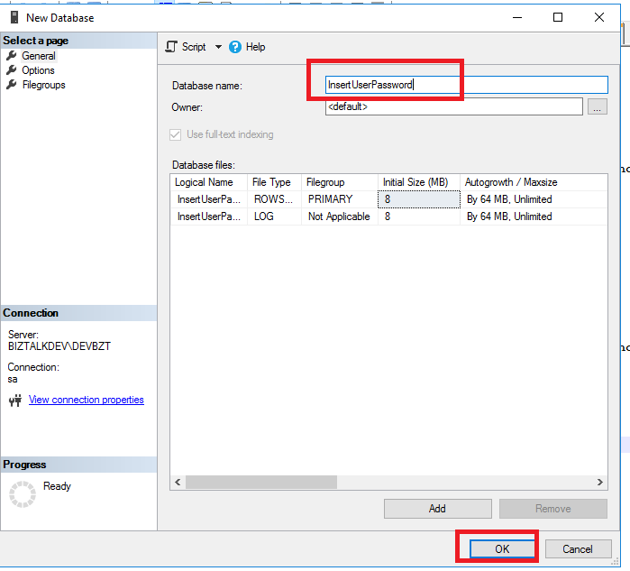

1. Abrimos los archivos indicados en la tabla, y ejecutarlos en el orden indicado.

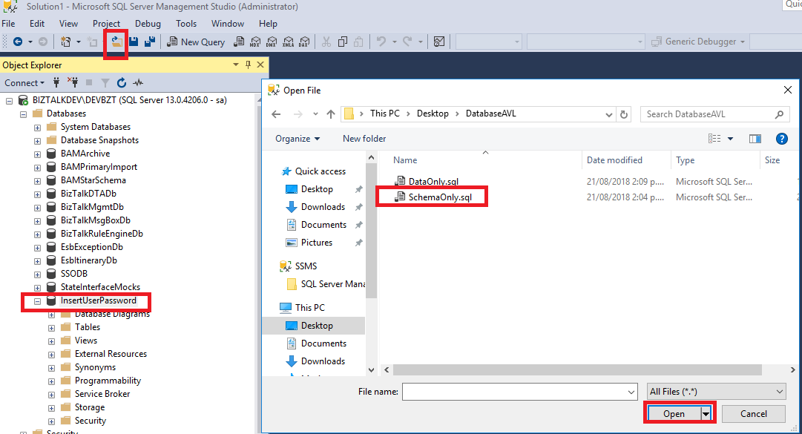

1. Verificamos que este creado la tabla cbo.UserID

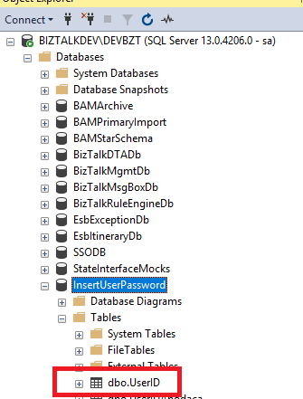

E) Verificamos que el procedimiento almacenado USP_GetUser este creado

